企業名：㈱マロロボットテック
会社概要 www.marorobot.com
ロボットの位置認識とコアーな技術であるカメラ技術ビジョンとカメラ技術を駆使し無人移動ロボットの専門企業である。物流ロボットと駐車ロボットを開発・商品できる企業
・Robot Control System(RCS) 保有
・ロボット管理ソフトウェア提供
・ロボット径路及びMAP編集技術

マロロボットテックの市場性
物流業界はここ数年で、慢性的な人手不足に陥っています。雇用する人材の確保に苦労しているのは、どの物流企業も共通している悩みなのです。
そんな状況を改善しようと、物流の自動化、効率化、省人化、省力化をキーワードに、この数年で急速に開発と導入が進んでいるのが「物流ロボット」です。
特に今年はコロナ禍のなかで、ECの需要がグンと高まり、かつ現場スタッフの手数が不足するという中で、現場への負担がさらに大きくなっており、日本国内でも流通倉庫への自動化や、協働ロボット導入のニーズは、より加速している状況で物流ロボットの需要は高まる。
製品紹介
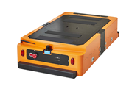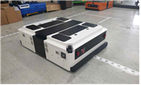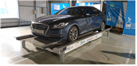

物流ロボット（M3‐500 500㎏・ M3‐1000 1000㎏）
- QRコード型 : アマゾンのKIVAと同じ方式
- 自由運行型 : カメラを利用したビジョン自由運行方式 ３Ⅾライダーを利用した自由運行
- Follow型 : カメラを使用者で認識してフォローする。その後をまたのロボットがフォローする方式
駐車ロボットナルカ（自動運行ロボット）
QRコードを利用した位置認識方式（位置精密度±10mm）

デモ映像
https://www.youtube.com/watch?v=VT9ZxlTP9f0
https://www.youtube.com/watch?v=yF_5jKMLcvI
https://www.youtube.com/watch?v=5ajrQ-Ve85E&t=38s
https://www.youtube.com/watch?v=quY56_qQ5YY
https://www.youtube.com/watch?v=EJYDGvnTnN0

韓国技術ベンチャー財団

